Tietokantasovellus

2.3.2013
Lauri Lode
013748032
Sisällysluettelo
Johdanto 3
Toteutus 3
Käyttötapaukset 3
Käyttäjä 4
Tehokäyttäjä 4
Ylläpitäjä 4
Käyttötapaukset 4
Rekisteröityminen järjestelmään 4
Sisäänkirjautuminen 4
Arkiston käyttö 4
Juomien hakeminen 4
Käyttäjien lisäämien juomien tutkiminen 4
Käyttäjien oikeuksien muokkaaminen 5
Juomien muokkaaminen ja poistaminen 5
Tietosisältö 6
Relaatiotietokantakaavio 9
Create table -lauseet 10
Järjestelmän yleisrakenne 11
Järjestelmän komponentit 11
index.php 11
drinkkilista.php 11
Resepti.php 11
Luodrinkki.php 11
Luodrinkkifunktiot.php 11
tunnustenluonti.php 11
Käyttäjätunnukset.php 12
search.php 12
adminsivu.php 12
juomalistaus.php 12
annaoikeudet.php 12
poistaoikeudet.php 12
virhesivu.php 12
apu.php 12
asetukset.php 12
Luokat/Kyselyt.php 13
Luokat/Sessio.php 13
Käyttöliittymä 13
Asennusohje 13
Käyttöohje 13

Tietokantaprojekti - Drinkkiarkisto

Johdanto

Drinkkiarkistoon nimensä mukaisesti tallennetaan erilaisia juomasekoituksia. Käyttäjä voi sekä selata drinkkejä että lisätä omia sekoituksiaan arkistoitavaksi. Järjestelmän ylläpitäjällä on valta poistaa juomia tietokannasta.

Toteutus

Tietokanta käyttää PostgreSQLää ja internetsivun toiminnallisuus on toteutettu PHPllä. Tietokantakyselyt on räätälöity tietokannalle, joten tietokannan vaihto erinäköiseen on luultavasti vaivalloista.

Käyttötapaukset
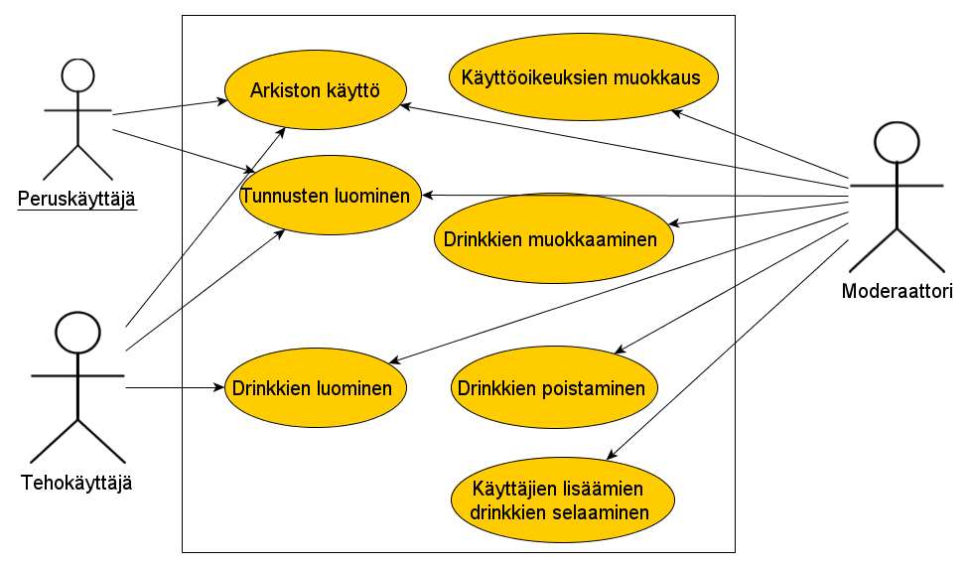Kuva 1: Käyttötapauskaavio

Käyttäjä
Käyttäjä voi tunnusten luonnin jälkeen selata arkistoa.

Tehokäyttäjä
Peruskäyttäjän toimintojen lisäksi tehokäyttäjä voi lisätä omia drinkkejään arkistoon.

Ylläpitäjä
Tehokäyttäjän toimintojen lisäksi ylläpitäjä voi myös tarvittaessa joko poistaa tai muokata arkistossaolevia juomia, muokata käyttäjien oikeuksia sekä tutkiä näiden tietokantaan lisäämiä juomia.

Käyttötapaukset

Rekisteröityminen järjestelmään
Käyttäjä syöttää haluamansa käyttäjätunnuksen ja salasanan tunnusten luontisivulla. Tunnus tulee käyttöön heti, ja käyttäjä pääsee selaamaan arkistoa.

Sisäänkirjautuminen
Käyttäjä syöttää käyttäjätunnuksensa ja salasanan kirjautumisikkunassa. Sivusto ohjautuu drinkkilistaan, mikäli käyttäjätunnus on rekisterlity.

Arkiston käyttö
Käyttäjä näkee listan arkistossa olevista juomista. Juoman nimeä painamalla pääsee tarkastelemaan sen tietoja, mm. tarvittavia aineksia ja reseptiä.

Juomien hakeminen
Juomia voidaan hakea arkistosta joko juoman nimellä, vaihtoehtoisella nimellä ja ainesten nimillä. Haku palauttaa hakuparametrit täyttävät juomat listana.

Käyttäjien lisäämien juomien tutkiminen
Ylläpitäjä voi moderointisivulta käsin tutkailla käyttäjien tietokantaan lisäämiä juomia. Lisätyt juomat -linkkiä painamalla sivu lataa listan juomista, jotka ko. käyttäjä on kantaan lisännyt.

Käyttäjien oikeuksien muokkaaminen
Ylläpitäjä voi moderointisivulta käsin joko antaa tai poistaa käyttäjiltä drinkkien lisäysoikeudet.

Juomien muokkaaminen ja poistaminen
Ylläpitäjä voi moderointisivulta käsin joko poistaa tai muokata drinkkejä.

Tietosisältö
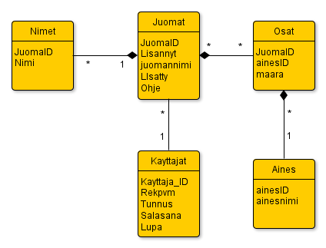Kuva 2: Käsitekaavio

Relaatiotietokantakaavio
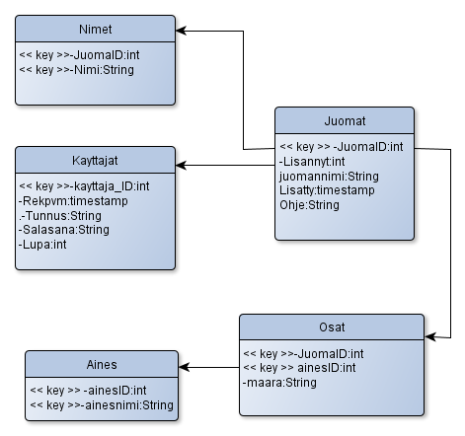Kuva 3: Relaatiokaavio

Create table -lauseet

create table JUOMAT (
JuomaID serial PRIMARY KEY,
Lisannyt integer,
juomannimi varchar(50) not null unique COMMENT 'Juoman primäärinen nimi',
Lisatty Date,
Ohje varchar(400) not null
);

create table NIMET (
JuomaID integer, Primary key (juomaID, Nimi),
Nimi varchar(50) COMMENT 'Vaihtoehtoiset/lisänimet'
);

create table OSAT (
JuomaID integer, Primary key (JuomaID, ainesID),
ainesID integer,
maara varchar(20)
);

create table KAYTTAJAT (
Kayttaja_ID serial PRIMARY KEY,
Rekpvm Date,
Tunnus varchar(16) unique,
Salasana varchar(16) not null,
Lupa integer not null COMMENT '0=peruskäyttäjä, 1=tehokäyttäjä, 2=admin'
);

create table AINES (
ainesID serial, Primary key (ainesID, ainesnimi),
ainesnimi varchar(50) not null unique
);

Järjestelmän yleisrakenne

Tietokantakyselyt ja sessionhallinta löytyvät kansiosta luokat. Create table -lauseet sekä järjestelmän testaukseen käytetyt SQL-lauseet löytyvät kansiosta sql. Tietokantaan yhdistäminen tapahtuu asetukset.php -tiedostossa.

Järjestelmän komponentit

index.php
Sovelluksen etusivu. Sisältää kentät sisäänkirjautumista varten sekä linkin tunnustenluontisivulle. Kirjautumisnappia painamalla kenttien sisältö lähetetään Käyttäjätunnukset.phpn käsiteltäväksi.

drinkkilista.php
Sovelluksen pääikkuna. Sivu listaa kaikki tietokannassa olevat drinkit listana. Listattujen drinkkien nimet ovat linkkejä, jotka ohjaavat Resepti.php -sivulle. Sisältää linkit moderointisivulle, uloskirjautumiseen ja drinkkien lisäyssivulle. Sisältää hakukentän, joka lähettää hakuparametrit search.phpn käsiteltäväksi.

Resepti.php
Sivulle tulostuu halutun drinkin ainesvaatimukset ja ohje. Juoman tunniste saadaan sivulta, jolta tälle sivulle ollaan päädytty. Sisältää linkit drinkkilistaan paluuta ja uloskirjautumista varten.

Luodrinkki.php
Sivu uuden juomasekoituksen luomista varten. Sivu käyttämiseen tarvitaan tehokäyttäjän oikeudet. Sisältää kentät juoman nimelle, vaihtoehtoiselle nimelle, kymmenelle eri valmistusaineelle ja niiden käyttömäärille sekä ohjeelle. Luo! -nappia painamalla kaavake lähtee Luodrinkkifunktiot.phpn käsiteltäväksi. Sisältää linkit drinkkilistaan paluuta ja uloskirjautumista varten.

Luodrinkkifunktiot.php
Käsittelee Luodrinkki.phpn lähettämän juoman luontikaavan ja lisää sen sisällön tietokantaan. Tyhjät kentät jätetään huomioimatta sikäli, kun se on mahdollista. Ohjaa takaisin drinkkilistaan.

tunnustenluonti.php
Sivu uusien tunnusten luomista varten. Sisältää kentät halutulle käyttäjätunnukselle ja salasanalle. Hyväksymisnappia painamalla kenttien sisältö lähtee tiesdoston Käyttäjätunnukset.php käsiteltäväksi.

Käyttäjätunnukset.php
Käsittelee sisään- ja uloskirjautumisia sekä uusien tunnusten luontia. Saa tarvittavat tiedot tunnusten luonti- tai kirjautumissivulta ja joko tallentaa tunnukset tai kirjaa käyttäjän sisään, mikäli saadut tiedot kelpaavat. Toimintojen onnistuessa ohjaa drinkkilistaan ja epäonnistuessa takaisin edelliselle sivulle. Uloskirjauduttaessa se sulkee sessionhallinnan uloskirjautuvan käyttäjän osalta.

search.php
Käsittelee drinkkilistan hakukentän hakuparametrit ja listaa hakutulokset drinkkilista.phpn tavoin. Sisältää linkit uloskirjautumista ja paluuta drinkkilistaan varten.

adminsivu.php
Ylläpitäjän sivu arkiston hallinnointia varten. Sivun käyttämiseen vaaditaan järjestelmän ylläpitäjän oikeudet. Sivulla on linkit drinkkilistaan paluuta ja uloskirjautumista varten. Sivu listaa rekisteröityneet käyttäjät ja sisältää linkit näiden käyttöoikeuksien muokkaamiseen sekä käyttäjien arkistoon lähettämien drinkkien tutkailuun.

juomalistaus.php
Sivu listaa valitun käyttäjän tietokantaan tallentamat juomasekoitukset. Saa tarkasteltavan käyttäjän tunnuksen adminsivu.phpn listauksesta. Sisältää linkit takaisinpaluuta ja uloskirjautumista varten. Sivu varmistaa, että käyttäjällä on tarvittavat ylläpitäjän oikeudet.

annaoikeudet.php
Sisältää funktiot tehokäyttäjän statuksen antamiseksi valitulle käyttäjälle. Valmistuessaan ohjaa takaisin hallinointisivulle. Sivu varmistaa suorittamiseen tarvittavat ylläpito-oikeudet.

poistaoikeudet.php
Sisältää funktiot tehokäyttäjän statuksen poistamiseen valitulta käyttäjältä. Vaalmistuessaan ohjaa takaisin hallinnointisivulle. Sivu varmistaa suorittamiseen tarvittavat ylläpito-oikeudet.

virhesivu.php
Mikäli käyttäjällä ei ole oikeuksia päästä tietylle sivulle, linkki ohjaa tänne. Sisältää linkin takaisin drinkkilistaan.

apu.php
Toimii tietokantakyselyjen ja sessionhallinan rajapintana muulle ohjelmalle. Sisältää funktiot toiselle sivulle ohjaamiseen, kirjautumisen varmistamiseen sekä tehokäyttäjän ja ylläpitäjän oikeuksien varmistamiseen.

asetukset.php
Avaa yhteyden tietokantaan. Tarvitaan lähinnä Kyselyt.php -luokassa.

Luokat/Kyselyt.php
Sisältää kaikki ohjelman tarvitsemat tietokantakyselyt. Muu ohjelma käyttää luokkaa apu.phpn kautta.

Luokat/Sessio.php
Sisältää arkiston sessionhallinnan.

Käyttöliittymä
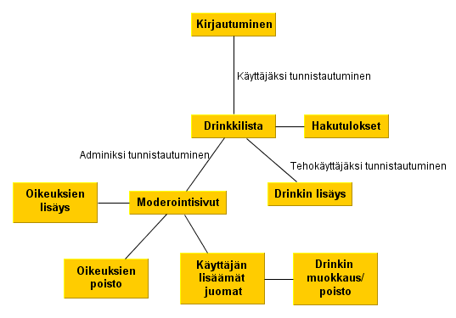Kuva 4: Käyttöliittymä

Asennusohje
Taulujen luontilauseet löytyvät tiedostosta sql/taulut.sql. Yhteyden avaaminen tietokantaan tapahtuu tiedoston asetukset.php kautta.

Käyttöohje
Harjoitustyö sijaitsee osoitteessa http://lode.users.cs.helsinki.fi. Ylläpitäjän tunnus on superuser ja salasana password. Järjestelmään on kirjauduttava/luotava tunnukset ennen käyttöä.

